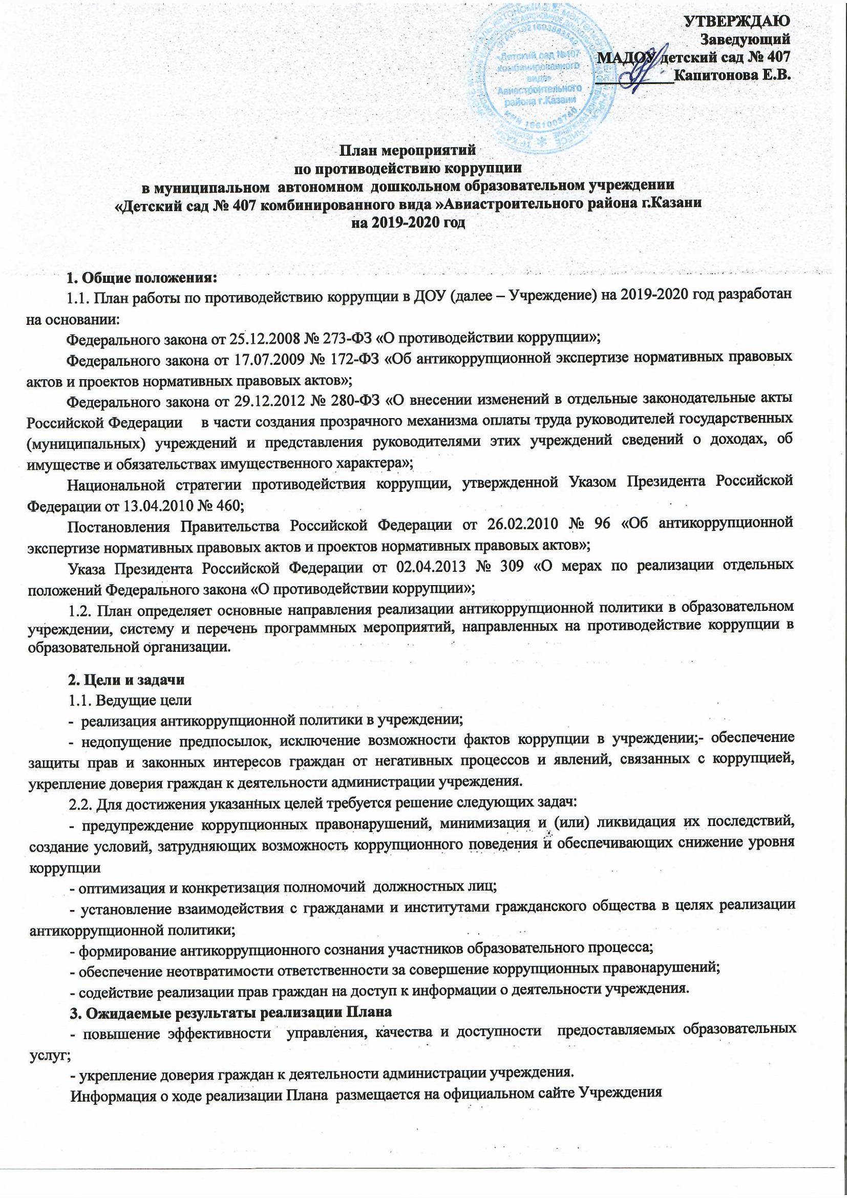
ПЛАН МЕРОПРИЯТИЙ
по противодействию коррупции на 2019-2020 год

№ п/п | Мероприятия | Ответственные исполнители | Срок выполнения | примечание
1. Организационные мероприятия
1.1. | Анализ качества реализации «Плана работы по противодействию коррупции в ДОУ на 2019 год» | Заведующий, члены Комиссии по урегулированию споров между участниками образовательных отношений | IV квартал 2019 года
1.2. | Разработка и утверждение «Плана работы по противодействию коррупции в ДОУ на 2019-2020 год» | Заведующий | сентябрь
1.3. | Экспертиза действующих локальных нормативных актов учреждения на наличие коррупционной составляющей | Заведующий | Постоянно
1.4. | Анализ и уточнение должностных обязанностей работников, исполнение которых в наибольшей мере подвержено риску коррупционных проявлений | Заведующий | Сентябрь
2. Отчёты, участие в антикоррупционном мониторинге
2.1. | Представление информационных материалов и сведений по показателям мониторинга | Заведующий | По запросам
2.2. | Предоставление сведений о доходах, об имуществе и обязательствах имущественного характера руководителем учреждения Учредителю | Заведующий | Март - апрель
3. Организация взаимодействия с правоохранительными органами
3.1 | Обмен информацией в рамках взаимодействия в объёме компетенции | Заведующий | Постоянно
4. Антикоррупционная пропаганда и информационное обеспечение
реализации антикоррупционной политики
4.1 | Рассмотрение в соответствии с действующим законодательством обращений граждан, содержащих сведения о коррупции по вопросам, находящимся в компетенции администрации учреждения | Заведующий | По факту обращения
4.2. | Подготовка и размещение на официальном сайте в сети Интернет информационных материалов о ходе реализации антикоррупционной политики, ведение на официальном сайте ДОУ странички «Антикоррупционная деятельность» | Заведующий | Постоянно
4.3. | Размещение на информационных стендах ДОУ контактных телефонов горячих линий, мини-плакатов социальной рекламы, направленных на профилактику коррупционного поведения | Заместитель заведующего по АХЧ | В течение года
5.Организация взаимодействия с воспитанниками, родителями и общественность
5.1. | Размещение на официальном сайте учреждения отчета о проведении самообследования. | Заведующий | Апрель
5.2. | Осуществление личного приёма граждан администрацией учреждения | Заведующий | Вторник, четверг
5.3. | Обеспечение соблюдения порядка административных процедур по приёму и рассмотрению жалоб и обращений граждан | Заведующий | Постоянно
5.4. | Экспертиза жалоб и обращений граждан, поступающих через информационные каналы связи (электронная почта, телефон, гостевая книга сайта) на предмет установления фактов проявления коррупции должностными лицами учреждения | Заведующий | По мере поступления обращений
5.5. | Изготовление памяток для родителей | Старший воспитатель | В течение года
5.6 | Общегрупповые родительские собрания с включением следующих вопросов:  -Основные конституционные права и обязанности граждан  -Законодательство РФ об образовании  -Ответственность несовершеннолетних.  -Защита прав ребёнка. | Заведующий, старший воспитатель | Согласно Годовому плану работы
6. Правовое просвещение и повышение антикоррупционной компетентности работников
6.1. | Мониторинг изменений действующего законодательства в области противодействия коррупции | Заведующий | В течение года
6.2 | Рассмотрение вопросов исполнения законодательства о борьбе с коррупцией на совещаниях при заведующем, общих собраниях работников, педагогических советах | Заведующий  старший воспитатель | В течение года
7. Осуществление контроля финансово-хозяйственной и образовательной деятельности
в целях предупреждения коррупции
7.1. | Осуществление контроля за соблюдением требований, установленных Федеральным законом от 05.04.2013 № 44-ФЗ «О контрактной системе в сфере закупок товаров, работ, услуг для обеспечения государственных и муниципальных нужд» | Заведующий, контрактный управляющий | В течение года
7.2. | Осуществление контроля за целевым использованием бюджетных средств | Заведующий, | В течение года
8.Обеспечение контроля за качеством предоставляемых гос. услуг в электронном виде
8.1. | Проведение анкетирования родителей (законных представителей) | Заведующий, старший воспитатель | В течение года

